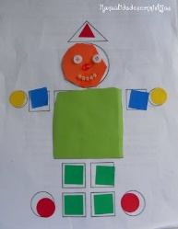
PLANIFICACIÓN PARA TRABAJAR EN CASA
(SEMANA DEL 29 de junio AL 3 JULIO)

Esta semana continuaremos trabajando los sentidos. pero hoy nos toca la vista. Veamos el siguiente video
https://www.youtube.com/watch?v=SzGNEXJ-Auc

Ahora que observamos el video y espero les haya gustado.
¡Vamos a recordar!
¿Cuál es el sentido que vimos en el video? (si no lo recuerdan ponerlo de nuevo, haciendo hincapié en que pongan atención).
¿Dónde lo encontramos?
¿Para qué sirve este sentido?
Ahora que ya conocemos un poquito más sobre el sentido de la vista,
realizaremos una actividad con ayuda de algún adulto.
Buscaremos un lugar oscuro y con una linterna haremos sombras, para
que los niños adivinen.
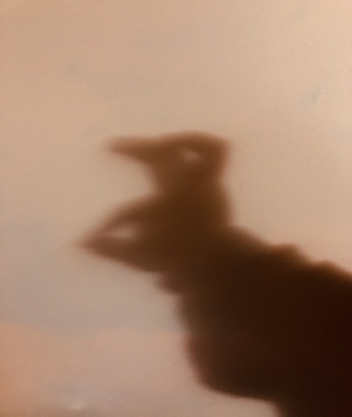
Ejemplo:

¡Es un conejo!

¡Excelente trabajo!

PLANIFICACIÓN PARA TRABAJAR EN CASA
(SEMANA DEL 29 de junio AL 3 JULIO)

Esta semana continuaremos trabajando los sentidos. pero hoy nos toca
el olfato. Veamos el siguiente video
https://www.youtube.com/watch?v=ZBOKaqCee0s&t=25s
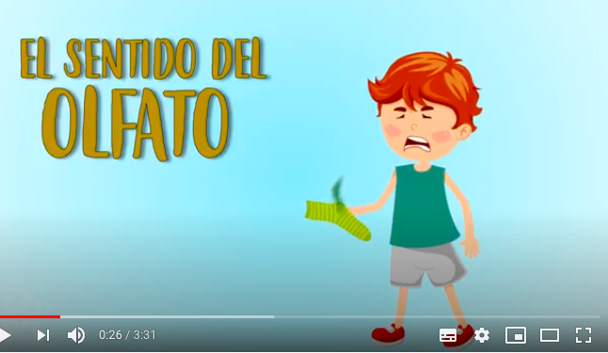

Ahora que observamos el video y espero les haya gustado.
¡vamos a recordar!
¿Cuál es el sentido que vimos en el video? (si no lo recuerdan ponerlo de nuevo, haciendo hincapié en que pongan atención).
¿Dónde lo encontramos?
¿Para qué sirve este sentido?
Ahora que ya conocemos un poquito más sobre el sentido del olfato, realizaremos una actividad con ayuda de algún adulto.

¡Excelente trabajo!

PLANIFICACIÓN PARA TRABAJAR EN CASA
(SEMANA DEL 29 de junio AL 3 JULIO)

Esta semana continuaremos trabajando los sentidos. pero hoy nos toca el
oído. Veamos el siguiente video
https://www.youtube.com/watch?v=ZT8mO8FAuTc

¿Cuál es el sentido que vimos en el video? (si no lo recuerdan ponerlo de nuevo, haciendo hincapié en que pongan atención).
¿Dónde lo encontramos?
¿Para qué sirve este sentido?
Ahora realizaremos un juego, el adulto presente, en su celular pondrá la alarma y dejará que el niño escuche, una vez que identifique el sonido, se le explicará que deberá salir de la pieza, y el adulto lo esconderá y dejará la alarma puesta, para que el niño o niña lo encuentre solamente buscando el sonido.
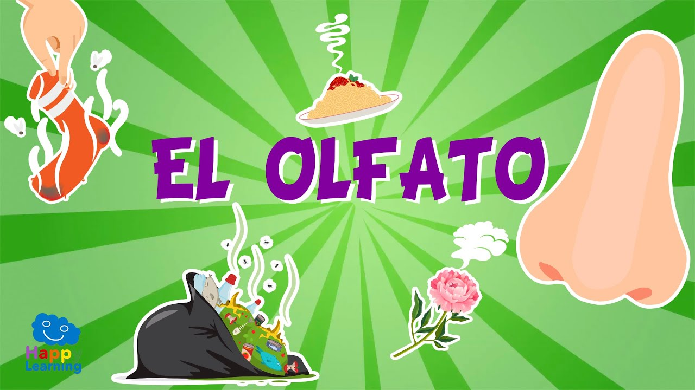

Actividad Extra
Para terminar, veremos el ultimo sentido que nos falta y que es el tacto. Para esto escucharemos la siguiente canción.

https://www.youtube.com/watch?v=XMzrMXzRYUk

Luego algún adulto pondrá diferentes texturas para que los niños las sientan e identifiquen. Por ejemplo, podemos usar papel higiénico, algodón, una toalla, legos, una lija, una lima, para que el niño o niña toque y le preguntamos cómo lo sienten.
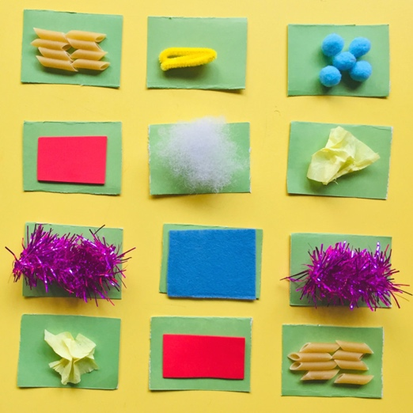

¡Excelente trabajo, continua así!
LES DESEAMOS UNA EXCELENTE SEMANA.

Familias: para recordar y realizar de manera diaria.
Las profesoras les deseamos que estas actividades sean provechosas y sirvan de guía para continuar con el aprendizaje de contenidos y desarrollo de habilidades.
Solicitamos que por favor retroalimenten nuestro trabajo, enviando comentarios a través de los grupos de cada curso, para así tener claridad si las actividades propuestas se han podido realizar en casa o si se deben ir modificando.
NO OLVIDAR QUE TODAS ESTAS ACTIVIDADES PROPUESTAS SON SÓLO SUGERENCIAS Y USTEDES DENTRO DE SUS TIEMPOS Y POSIBILIDADES ELIGEN QUÉ QUIEREN O QUÉ PUEDEN HACER.

Afectuosamente

Profesoras de Pre-Kínder

